مدرسة ابن سينا-رهط
الاسم: _______ الصف الاول (أ) التاريخ: ______

1. ارسم دائرة حول الكلمة التي تبدأ بالحرف ( حـ )
حامِد
نوح
حَبيب
نَحْنُ
لَوْح
حِمار
حَنين
حاتِم

_________________________________________

2. ارسم دائرة حول حرف ( ح ) في الكلمات التالية:-
حامِد
مُفْتاح
حَنين
حِمار
لَوْح
نَحْنُ
حَبيب
حاتِم
حَج
مُحَمَّد

3. اكتب حرف الحاء ( ح ) في الكلمة:-
....امِد
....مار
مُفْتا....
نَـ....ـنُ
....اتِم
نو....

_________________________________________

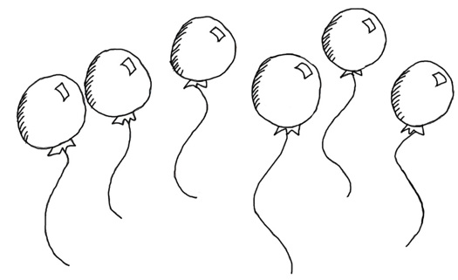
4. كوّن كلمات من المقاطع التالية:
حا
حِـ
مِد
حَـ
تِم
مار
مُفْـ
تاح
بيب

______ ، _______ ، _______ ، _______ ، _______
أتمنى لكم عملاً موفقاً

